

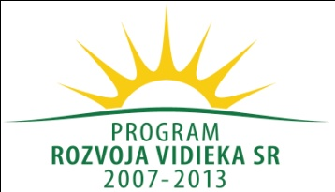





Oznam o predĺžení termínu
predkladania Žiadostí o nenávratný finančný príspevok (projektov) v rámci výziev:
č.2/ 4.1 ISRÚ/2010, č.2/4.2 ISRÚ/2010, č.2/ 1.2 ISRÚ/2010

zverejnených 02.02.2010 v rámci
implementácie integrovanej stratégie rozvoja územia
„LEVočský región – perla Spiša ...........a sen sa stane skutočnosťou!“
Občianskeho združenia MAS LEV, o.z.

Pôdohospodárska platobná agentúra zastúpená Občianskym združením MAS LEV, o.z. v rámci opatrení 4.1, 4.2 a 1.2 Implementácie Integrovanej stratégie rozvoja územia vyhlasuje na základe rozhodnutia Správnej rady MAS LEV, o.z. zo dňa 05.03.2010 v zmysle zmeny schválenej Valným zhromaždením MAS LEV, o.z zo dňa 12.03.2010 predĺženie termínu predkladania ŽoNFP pre výzvu takto:

Výzva č.2 / 4.1 ISRÚ/2010 : do 30.04.2010, do 16:00 hod

Výzva č.2 / 4.2 ISRÚ/2010 : do 30.04.2010, do 16:00 hod

Výzva č.2 / 1.2 ISRÚ/2010 : do 30.04.2010, do 16:00 hod

Podmienky predkladania ŽoNFP sa nemenia.

V Levoči 12.03.2010 Ing. Andrea Hradiská
predseda MAS LEV, o.z.

